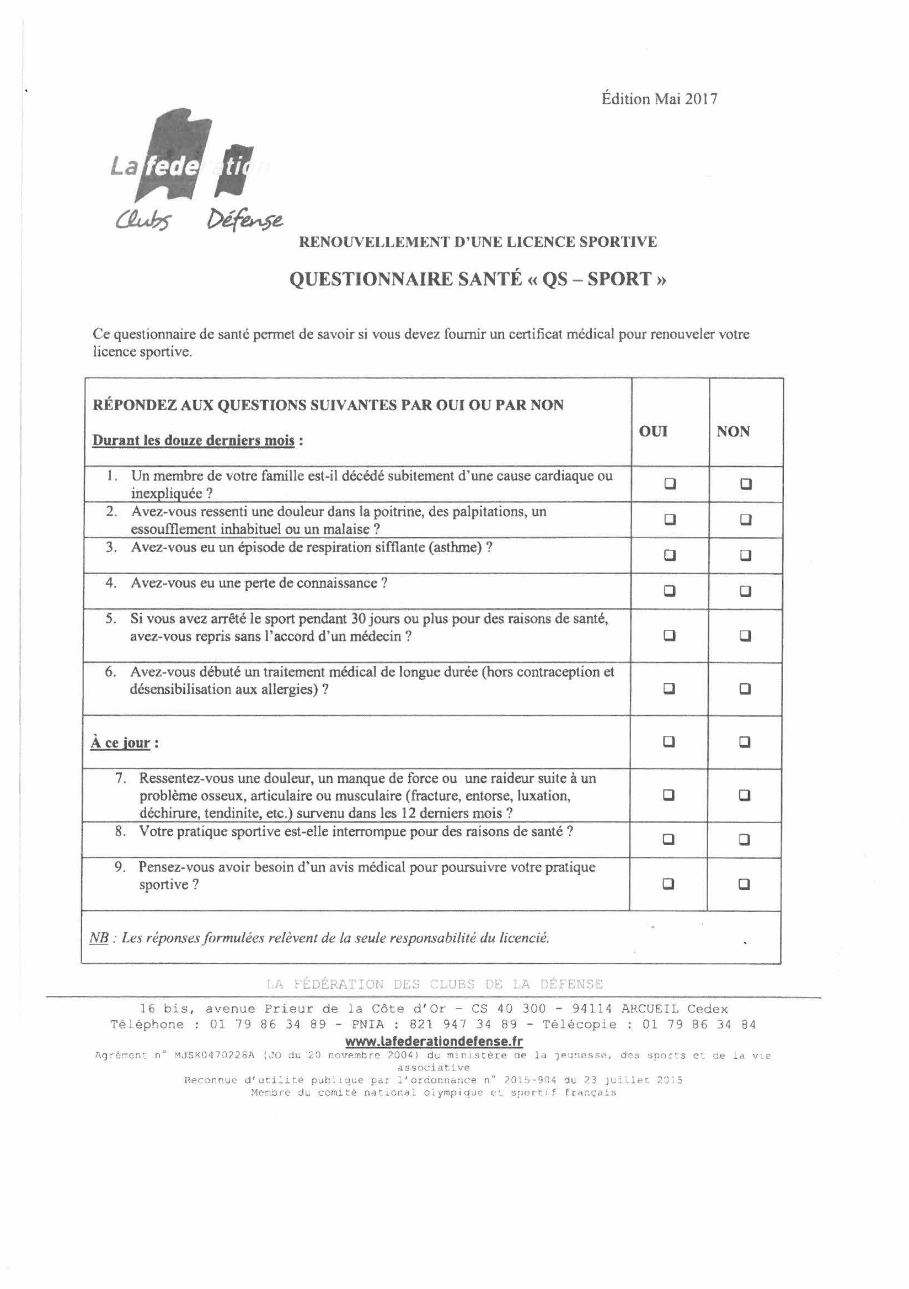

NOM :
PRÉNOM:
DATE : SIGNATURE:

